

編者按：本期季刊介紹東北亞宣教，特別感謝思拿宣教士的這篇見證，讓我們更深的理解當地的文化。有時候我們接受到東北亞的資訊是從西方媒體的報導，甚少理解當地想法是什麼（比方：氣球事件）。因此在宣教上應該更多的從本地的文化來認識，才不會產生不必要的誤解。再次感謝思拿不吝賜稿，幫助我們對東北亞的宣教更多的認識。

思拿 （東北亞宣教士）

根據〈敞開的門〉統計，有三億以上的基督徒遭受到非常的逼迫，也就是說，世界上每七個基督徒裡就有一個受到逼迫，而其中每五位裡就有兩位在亞洲。由他們的評比得知，最受逼迫的地方、以及世界人口最多、也是強勢逼迫信徒的幾個國家就在亞洲。在那裡，信徒或宣教士可能遭受生命危險，事工相對也不穩定；然而，在持續創新的宣教策略以及全球教會的合作之下，仍然可以找到在當地見證主名的方法。以下我將為大家簡介在逼迫之下東亞教會裡的宣教契機。

　　首先是對難民的關顧與福音策略：東北亞的難民潮是由於經濟、政治與個人追求等因素而產生的。原本在冷戰的巔峰裡，東北亞可以接受大國的援助，也能彼此貿易，然而經過數十年的極權統治，許多國家瓦解、政權轉移，彼此也產生嫌隙，在政府強勢主導的體制之下，東北亞的經濟、農業都產生重大困難，最終在九十年代發生嚴重的飢荒，也開始有大批難民潮流往鄰國。

　　為了生存，人們想辦法離開家鄉。其中多半是行動相對自由的婦女，但她們非常容易成為被交易的對象、受到剝削、控制。這些陸續離開的人民有的接受宣教士與信仰團體的秘密庇護與門徒造就，也有人最終在民主國家落地生根，取得公民權。直到今日，當地雖然還有糧食不足的問題，但社會已趨向穩定；而這些流離的人們如何可以成為上帝創造中身心靈健康的百姓，還需要教會的牧養與協助。舉例來說，前者仍有受到追捕與取得合法身分的困難，生命安全沒有完全的保障；後者往往對福音開放，願意參加教會活動，但由於新環境的文化差異以及過往生活的創傷經驗，需要同工以耐心與智慧服事他們。

　　儘管有些出逃的百姓有一定的經濟能力，但不少難民在流亡期間確實受到長期的人身限制或虐待，我們求主醫治他們，也將祝福臨到逃亡過程中分離的親人，以及那些在跨文化處境中誕生的孩子，使他們藉著信心，在主裡享有榮耀與安穩的身分。

　　教會對這些難民的牧養有幾個重要原因。一是為了傳福音給未得之民；他們的母國是對外封閉的地區，不歡迎福音與外國勢力，教會既然有機會在境外遇到這些難民，並自由地與他們來往，就不要放棄機會，要為主得人。二是因難民處境中特殊的人道需求；主喜悅我們關懷弱勢，基督曾藉以賽亞書宣講「主的靈在我身上，因為他用膏膏我，叫我傳福音給貧窮的人，差遣我報告被擄的得釋放、瞎眼的得看見，叫那受壓制的得自由， 報告神悅納人的禧年」（路四18～19）。教會基於主的教導，可以向心靈與生活困苦的人伸出友誼的手。第三，這些人從東北亞出來以後，往往會和家鄉的親人聯絡並給予經濟支持。服事流民使人有機會將影響力帶回創啟地區，藉著信主的難民可以讓母國的人認識福音。（附記，因為敏感的政治因素，希望進去創啟地區的工人無法服事海外難民，全職工人需要思考自己的感動來決定投入的方向。）

　　除了境外的服事之外，工人也可能直接前往創啟地區內部工作。創啟地區的政治氛圍往往會排斥基督教，但當地的社會又有許多需要。東北亞除了上述提到仍有糧食問題、老百姓營養不足之外，還有肺結核的盛行、醫療資源缺乏，以及各樣有待發展的行業。工人帶著福音使命與從主來的愛心，可以按自己的專業與感動，協助當地進行土壤與農作改良、學術交流、發展觀光產業、開發基礎建設。這些管道的優點是合法、可以與當地政權建立信賴的關係，以利長期往來。當工人效法基督的榜樣去當地與他們同在，可以幫助當地人認識平時沒有機會聽聞的福音。

　　這些傳福音的方式是工人與支持教會應當謹慎思考的問題，我們需理解當地人的需求與敏感的情勢，避免產生不必要的衝突。例如近期聞名國際的氣球事件，就是因熱心民眾將各種帶著敵意與善意的福音單張、美金、政治宣傳、甚或不雅照片等資訊藉由氣球飄至鄰國，導致創啟國家嚴重不滿。在國際情勢持續僵持之下，東北亞的國度近期不斷發送挾帶垃圾與穢物的氣球給鄰近的南國，以示抗議。在一些創啟地區，直接的福音行動不但可能導致工人自身安全受威脅，還可以影響國際關係，並加深當地人對外國人或基督教的反感。傳福音的時候我們需要思考怎麼可以既幫助人與神和好，也幫助人與彼此和好，又或是與自然環境產生友好的關係，不會過度剝削資源，土地有美好的出產，又不造成污染。

　　在這樣的地區，從傳統意義上的「建立教會」，甚至是「門徒造就」恐怕都很難執行，然而我們發現主的工作與同在並不間斷。東北亞的地區雖然面對異常嚴格的控管，仍有信徒在內室獨自禱告、傳承信仰；有人因信仰接受勞改，流放至曠野敬拜上帝；也有宣教士尋找機會前往當地；西方人不能去的時候亞洲人去，亞洲人不能隨意進去的時候，還有其他專制國家與第三世界的新興工人以貿易等身分前往創啟地區服事。

　　當我們認識他們的信仰生活時，發現有人僅是倚靠主名而生活。我們習慣在教堂敬拜與研讀聖經，但有人蒙聖靈引導需要燒毀聖經以求生存、因此保全了教會與信徒。願我們繼續記念逼迫地區的教會、外國宣教士，以及那地出來的難民，並學習主在其中向我們顯明的心意，支持他們的需要。

圖一（左）：隔江眺望國境以北的創啟地區。雖然僅是一江之隔，同文同種，但人民的生活截然不同，接觸福音的機會也如天壤之別。

圖二（右）：早期戰後難民的臨時住宅，因信仰與戰爭流離失所的百姓在狹小的生活空間開始新的生活。

**同工介紹：**

鄧明瑟教師 （新竹勝利堂）

過去30年，我一直埋首在科技產業。但感謝上帝，幫助我回應祂的呼召、辭去工作、進到神學院接受三年的裝備，在受裝備期間，因著許多的牧長、長執同工以及弟兄姊妹的代禱與扶持，使我順利在2023年6月畢業。

我的父親是長老教會的長老，所以從小在教會的環境中長大，從兒童主日學、少年團契、青年團契都有參與。在教會也擔任過團契主席、輔導、成人主日學老師、執事、長老。所以，在進神學院前，自認很懂聖經，經過三年神學院的學習，我看到神學的偉大與浩瀚，即便窮盡一生，也學習不完。所以，能有機會從職場回到神學院學習，然後進入教會全職服事，真的很感恩。

時間過得很快，轉眼之間已經在教會全職服事一年多，感謝上帝的帶領，在教會諸多的事奉中，常賜下喜樂的心，求主幫助這世代的教會都行在祂的心意中，祂的名在這個世代被高舉。

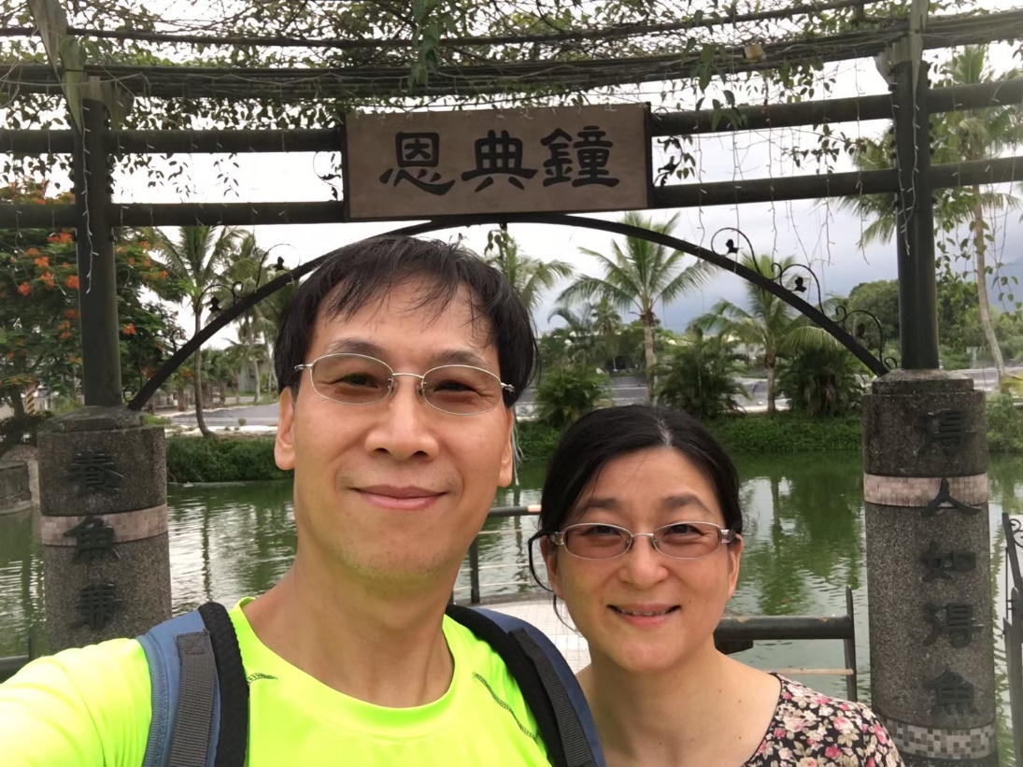鄧明瑟教師夫婦